Bài 8: LẮP GHÉP MÔ HÌNH BẬP BÊNH (T1)
Ngày dạy: 17/02/2025

I. YÊU CẦU CẦN ĐẠT
- Lựa chọn được các chi tiết, dụng cụ cần thiết. Lắp ghép được mô hình bập bênh theo hướng dẫn. Có thể sáng tạo kiểu bập bênh khác với sản phẩm mẫu.
- Tìm tòi, học hỏi được cách sử dụng các dụng cụ và chi tiết kĩ thuật phù hợp để lắp ghép mô hình bập bênh theo hướng dẫn. Mô tả được các bước lắp ghép mô hình bập bênh bằng cách sử dụng các dụng cụ và chi tiết kĩ thuật. Có thói quen trao đổi, giúp đỡ nhau trong học tập; biết cùng nhau hoàn thành nhiệm vụ học tập theo sự hướng dẫn của GV. Đề xuất được ý tưởng phù hợp để lắp được kiểu mô hình bập bênh khác dựa theo các bước gợi ý trong SGK.
- Chăm chỉ: Ham học hỏi, tìm tòi để mở rộng hiểu biết và vận dụng kiến thức đã biết về dụng cụ, chi tiết lắp ghép kĩ thuật trong cuộc sống. Có ý thức sử dụng, sắp xếp và bảo quản dụng cụ, đồ dùng kĩ thuật.
II. ĐỒ DÙNG DẠY HỌC
1. Giáo viên:
- Kế hoạch bài dạy, bài giảng Power point.
- SGK và các thiết bị, học liệu phục vụ cho tiết dạy.
2. Học sinh: Sách giáo khoa, vở ghi
III. CÁC HOẠT ĐỘNG DẠY HỌC
TG | HOẠT ĐỘNG CỦA GIÁO VIÊN | HOẠT ĐỘNG CỦA HỌC SINH
5’ | 1. HOẠT ĐỘNG MỞ ĐẦU
 | - Khởi động: Vận động chân tay theo nhạc  - GV cho học sinh quan sát hình ảnh bập bênh theo những kiểu dáng khác nhau và hỏi: Chúng ta có thể dùng bộ lắp ghép mô hình kĩ thuật để lắp ghép mô hình bập bênh được không?  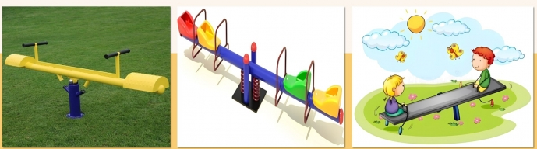  - GV nhận xét, tuyên dương.  - GV dẫn dắt vào bài mới. | - Thực hiện.  - HS quan sát hình ảnh và trả lời câu hỏi của GV
25’ | 2. HOẠT ĐỘNG HÌNH THÀNH KIẾN THỨC MỚI
 | Hoạt động 1: Tìm hiểu sản phẩm  - GV cho HS quan sát mô hình bập bênh trong Hình 1, nêu các bộ phận chính và số lượng các chi tiết của mô hình bập bênh.  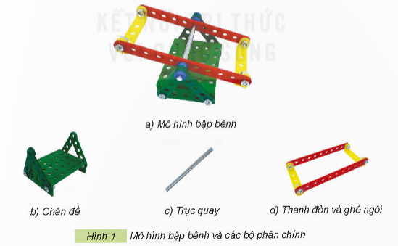  - GV nhận xét.  - GV cho HS quan sát mô hình bập bênh đã chuẩn bị sẵn để HS quan sát, nhận xét trực quan.  Hoạt động 2: Lựa chọn các chi tiết và dụng cụ  - GV yêu cầu HS thảo luận nhóm lựa chọn các dụng cụ và chi tiết phù hợp với số lượng cần thiết trong bộ lắp ghép mô hình kĩ thuật để lắp mô hình bập bênh trên.  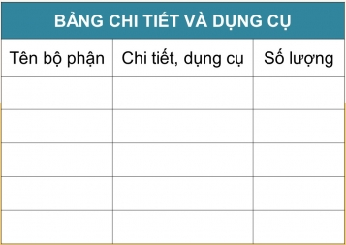  - HS trình bày kết quả thảo luận và tổ chức nhận xét.  - GV nhận xét, bổ sung, tuyên dương. | - HS quan sát Hình 1 và thảo luận theo nhóm.  - Trình bày kết quả làm việc nhóm.  - HS quan sát mẫu thật và nhận xét.  - HS thảo luận theo nhóm lựa chọn các dụng cụ, chi tiết phù hợp, hoàn thành bảng chi tiết và dụng cụ.  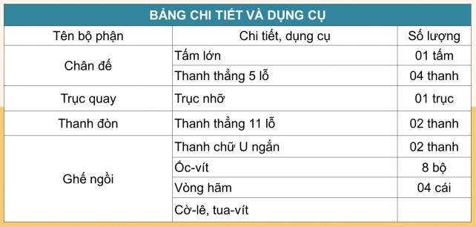  - Đại diện trình bày kết quả. Các nhóm khác nhận xét, bổ sung.
5’ | 3. HOẠT ĐỘNG VẬN DỤNG, TRẢI NGHIỆM
 | - GV tổ chức trò chơi “Ô cửa bí mật”.  - Chia lớp thành 2 đội (hoặc 4 đội chơi, tuỳ vào thực tế), trả lời câu hỏi sau:  Câu 1: Các bộ phận chính của mô hình bập bênh là?  A. Chân đế.  B. Trục quay.  C. Thanh đòn và ghế ngồi.  D. Tất cả các đáp án trên đều đúng.  Câu 2: Cần mấy thanh thẳng 5 lỗ để lắp chân đế?  A. 7  B. 6  C. 5  D. 4  Câu 3: Mô hình bập bênh có cần vít dài không?  A. Có  B. Không  Câu 4: Cần mấy thanh thẳng 11 lỗ để lắp thanh đòn và ghế ngồi?  A. 1  B. 2  C. 3  D. 4  - GV nhận xét, đánh giá, tuyên dương.  - Nhận xét tiết học, dặn về nhà. | - HS tham gia trò chơi  - Đáp án: D  - Đáp án: D  - Đáp án: A  - Đáp án: B  - Lắng nghe.  - Lắng nghe.
IV. ĐIỀU CHỈNH SAU BÀI DẠY

